Информация о деятельности территориального общественного самоуправления
«СВЕТЛЯЧОК» за 2025 год

Решением общего собрания в марте 2018 года был создан ТОС Светлячок.
ТОС активно участвует в общественной жизни села:
- участвует в совместных субботниках по уборке территории центра села, места захоронения - кладбище.
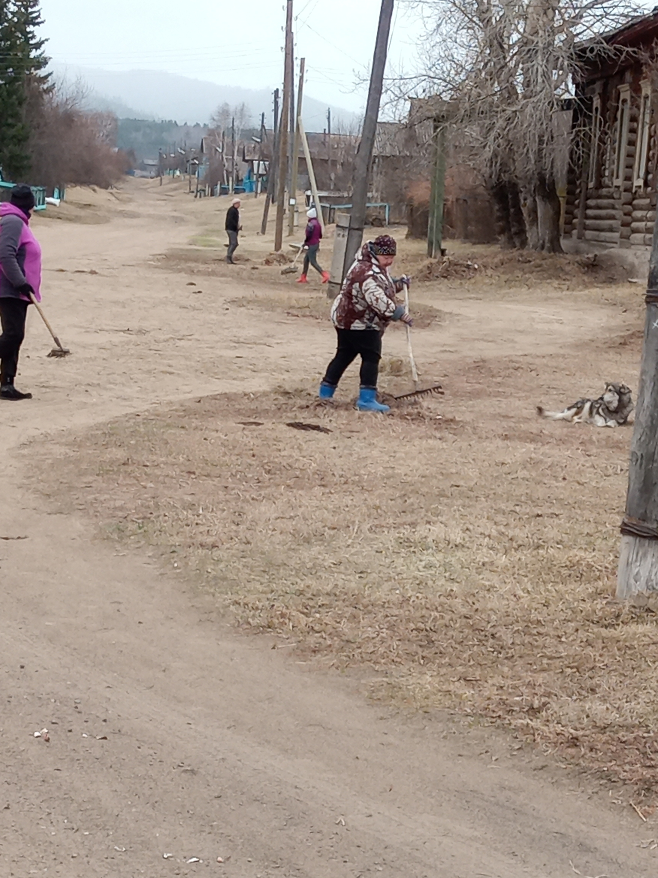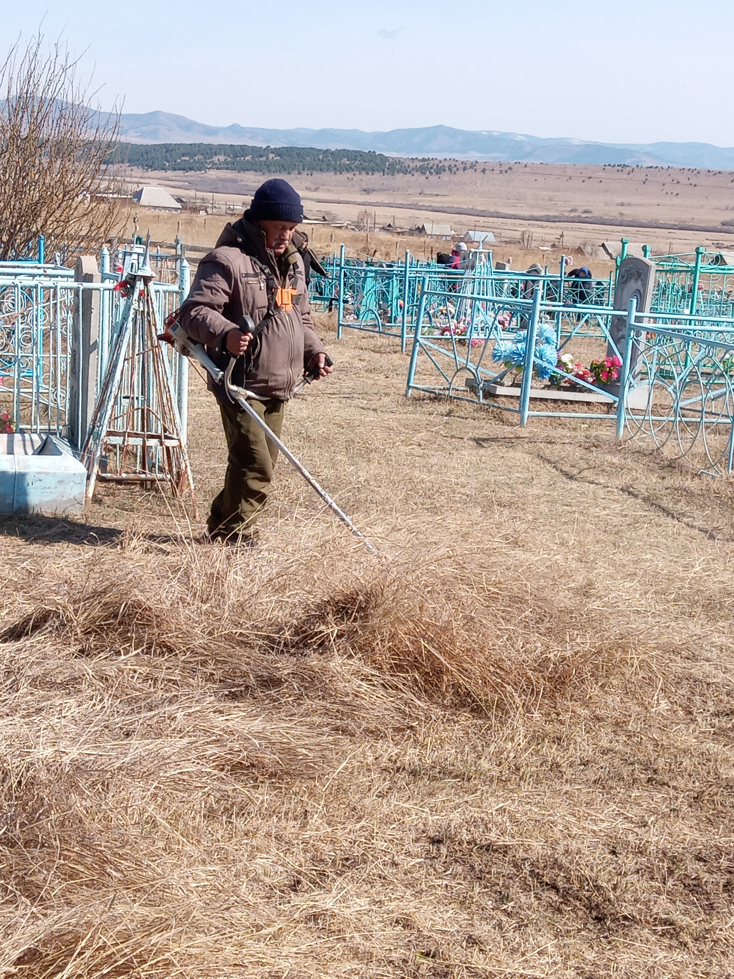

- в культурно массовых мероприятиях проводимые на селе: в реализации инициативного проекта по реконструкции памятника войнам ВОВ 1941-1945 гг:
Выравнивание площадки вокруг памятника, в торжественном митинге открытия мемориала
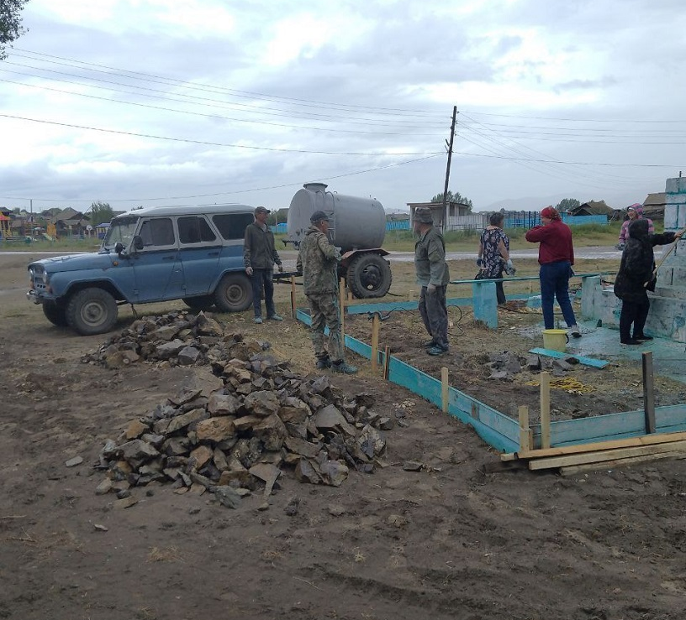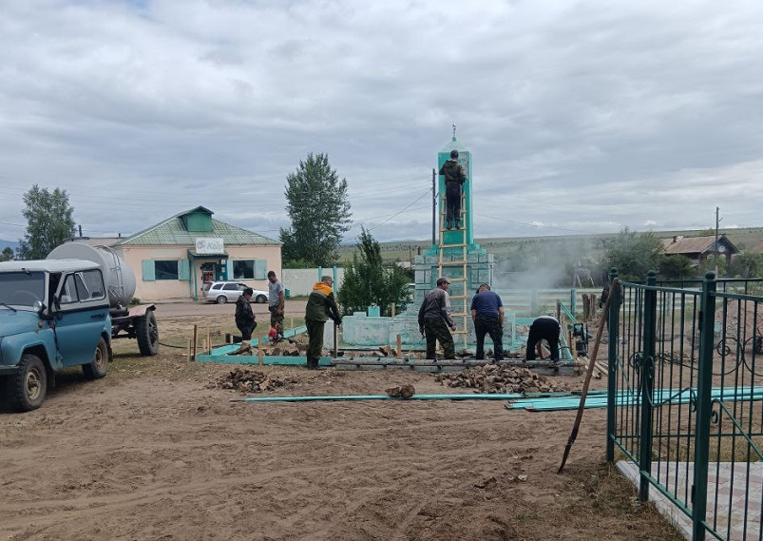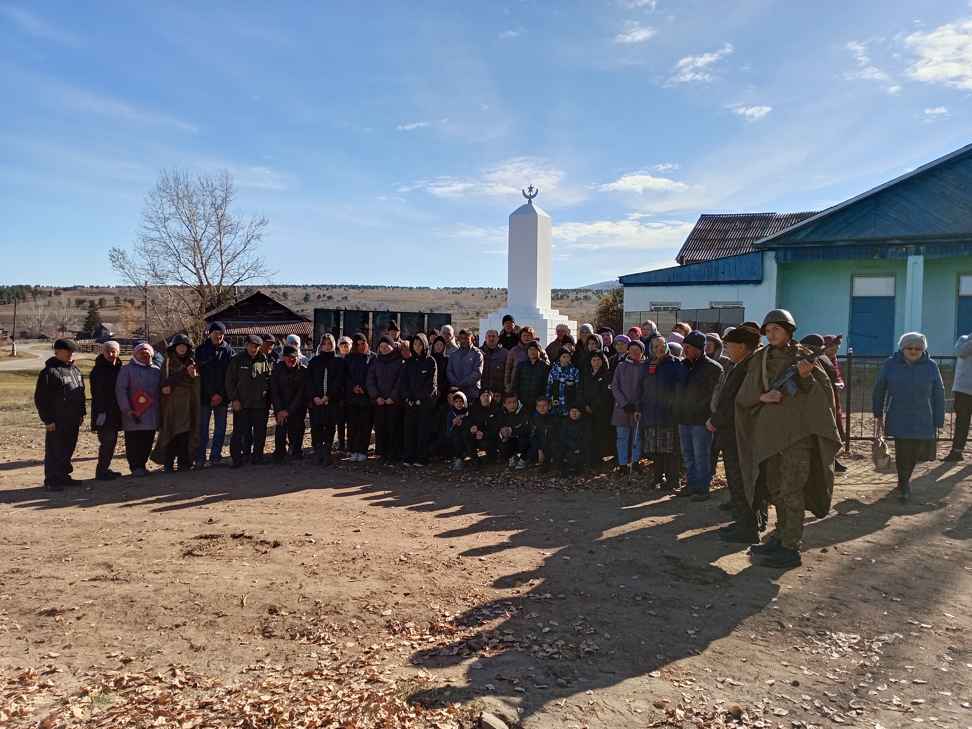

В мероприятиях посвящённых празднованию Великой Победы 1941-1945 гг:
Сводный хор на концертной программе и в шествие Бессмертного полка
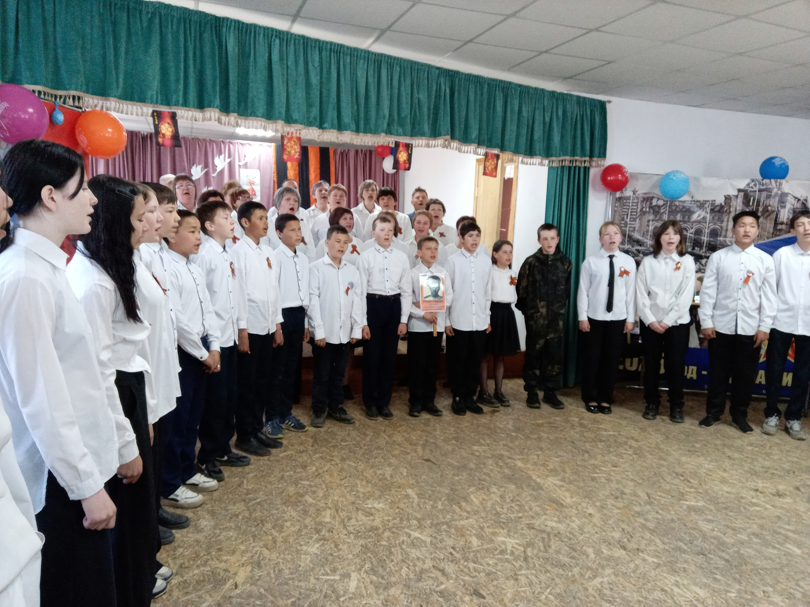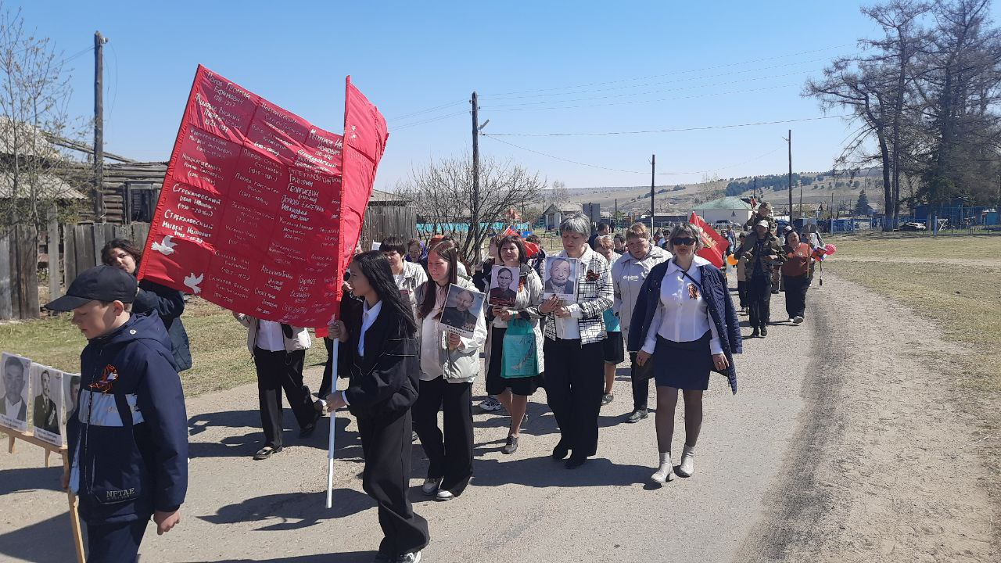

Большая работа ведётся по санитарии и озеленению территории ТОС через проведения конкурсов,
  Конкурс Мамин полисадник | 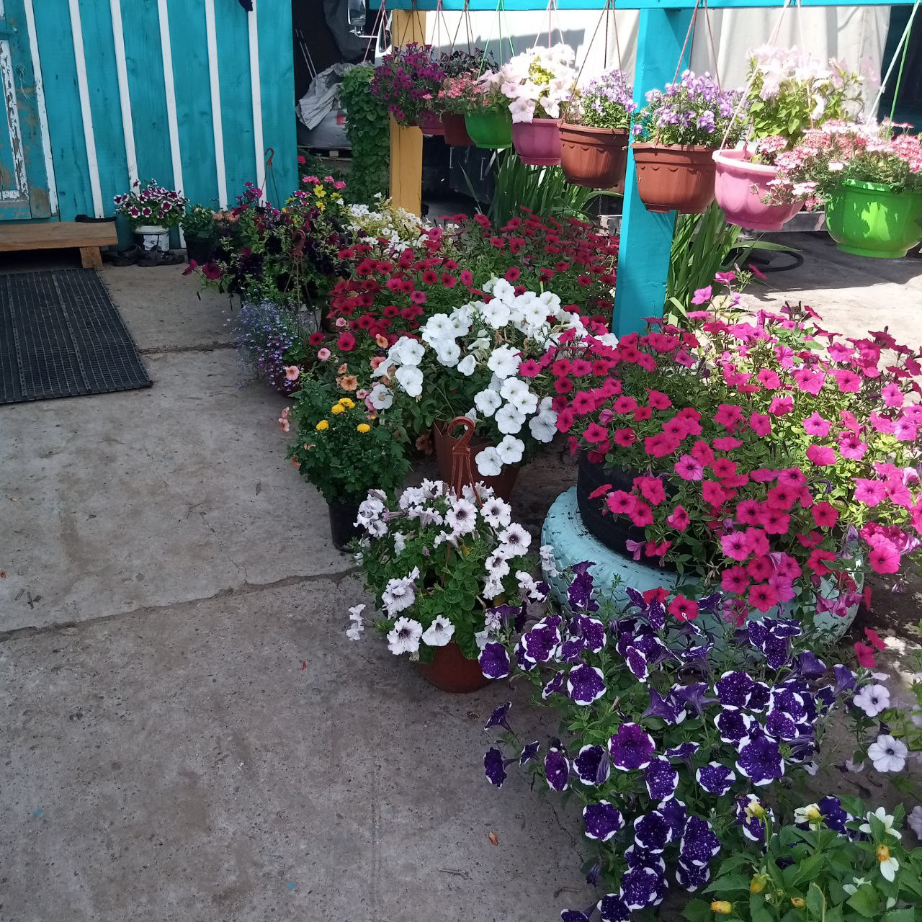

за повседневной работой не забывает и проблемы старшего поколения, посещают одиноких пенсионеров, помогают им в работе домашнего хозяйства,
В расколке дров ветерану Михайлову И.Л.
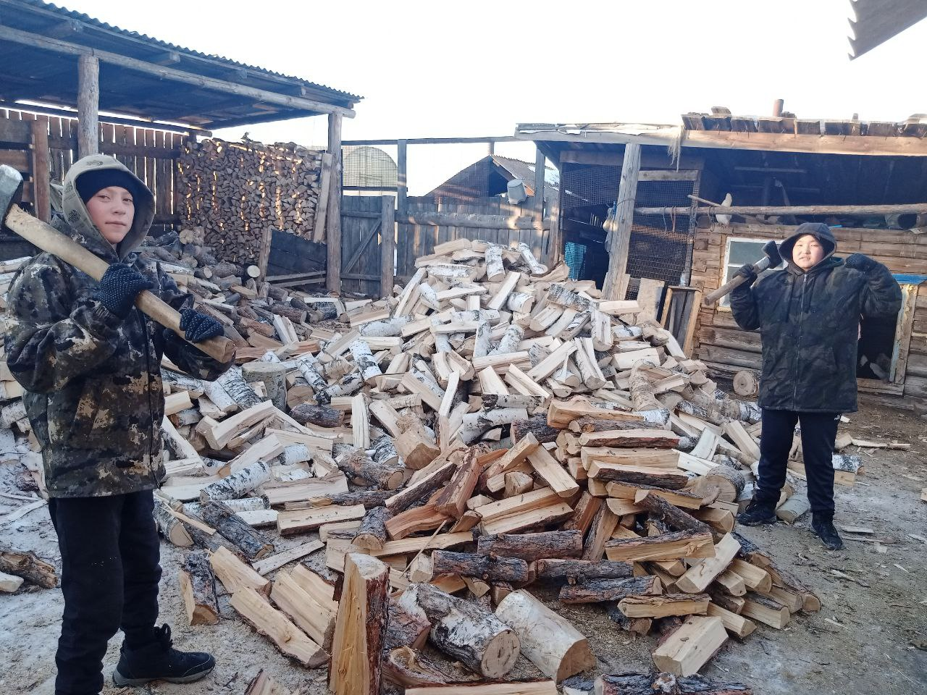

Незаменима информационно разъяснительная работа, осуществляемая тосовцами по предотвращению нарушителей правил благоустройства через распространения листовок.
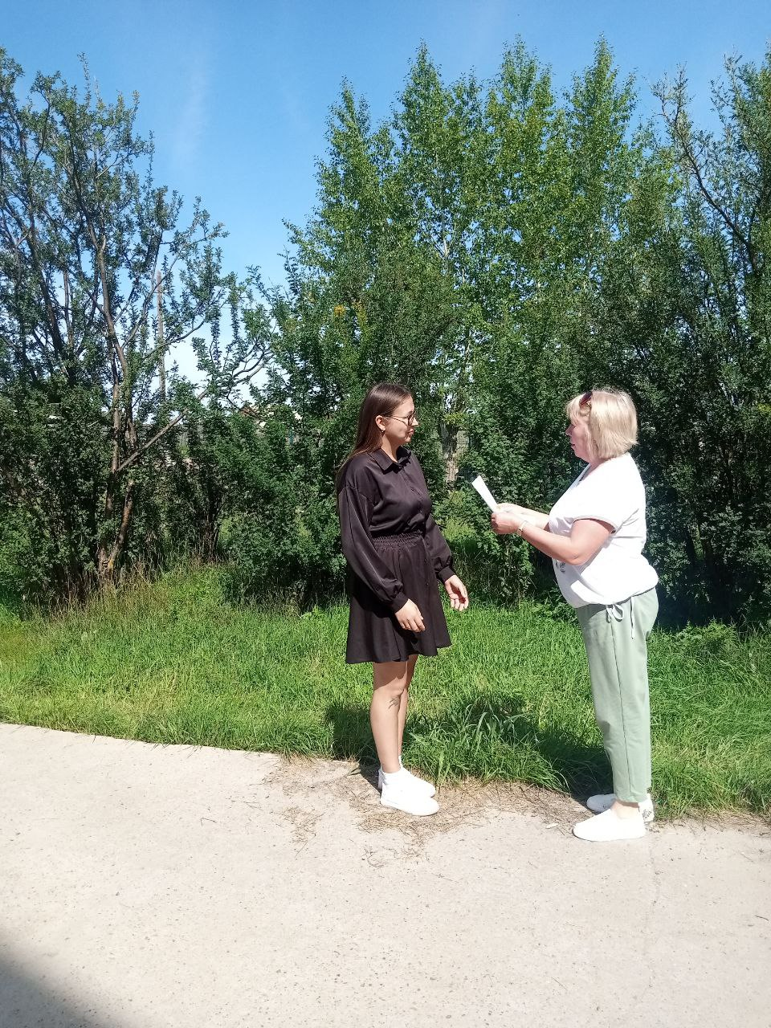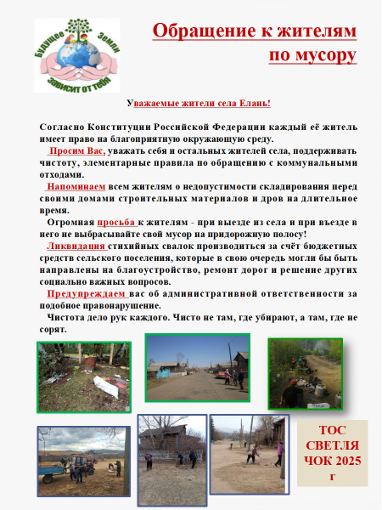

ТОС помогает формировать у подрастающего поколения патриотическое сознание и сохранять историческую память, организуя совместные мероприятия:
- в 2025 год в год защитника Отечества ТОС участвовал во всероссийской акции Знамя Победы
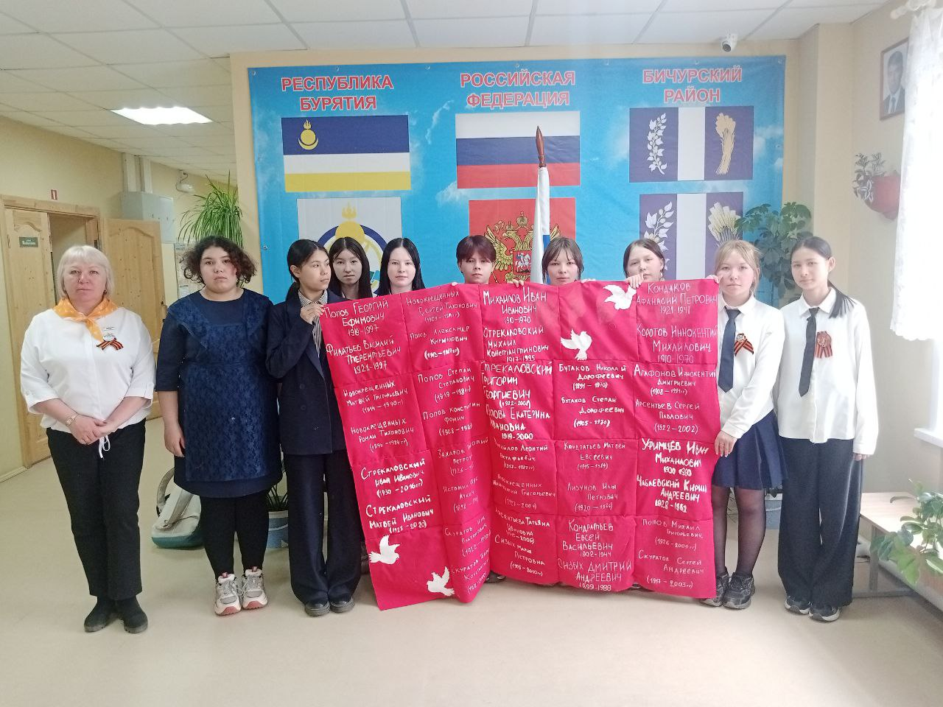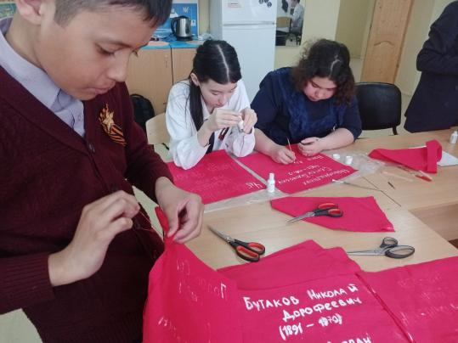
- в акции Краски Крыма, ко дню вхождения республик Крыма и Севостополь в состав РФ
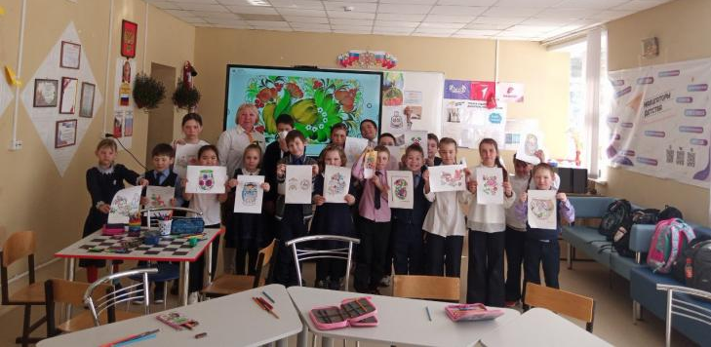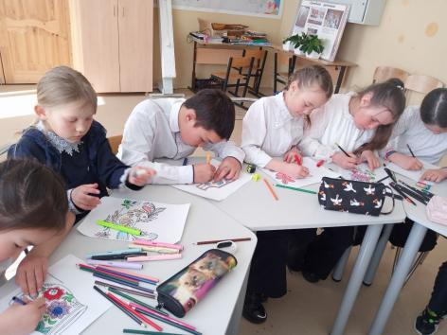
В 2025 году ТОС занимался профориентацией детей посредством встреч со студентами.
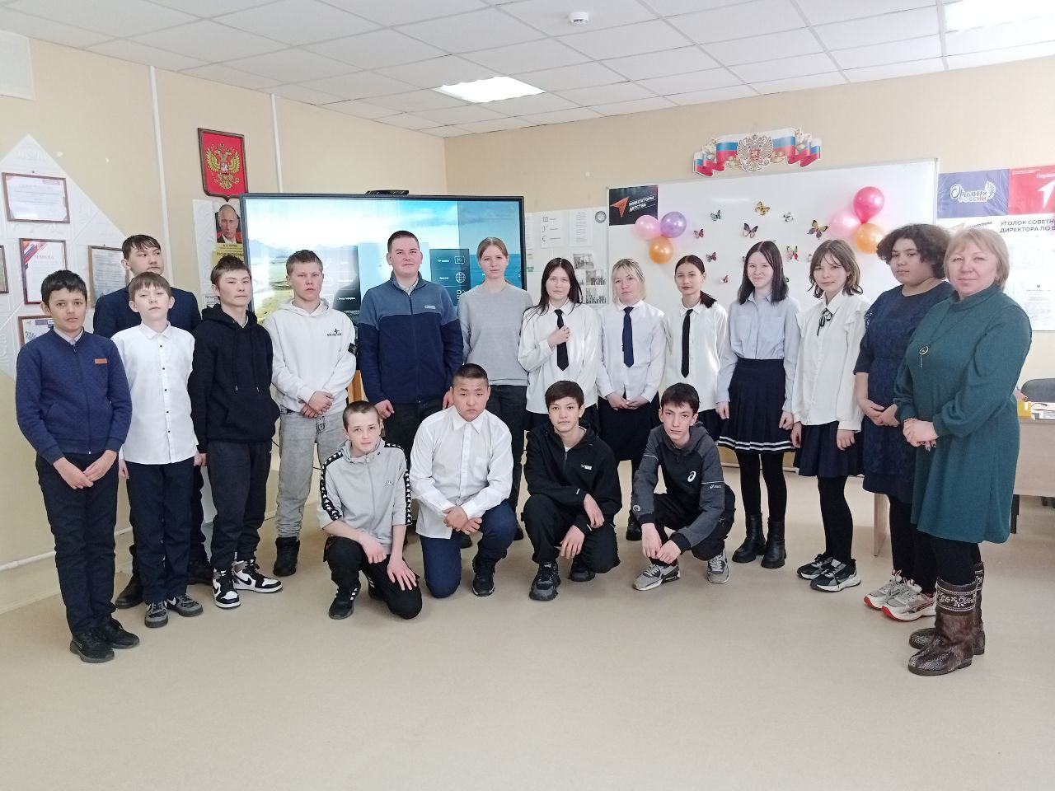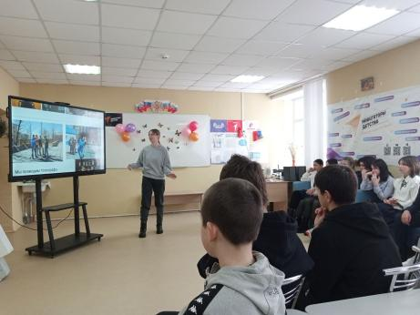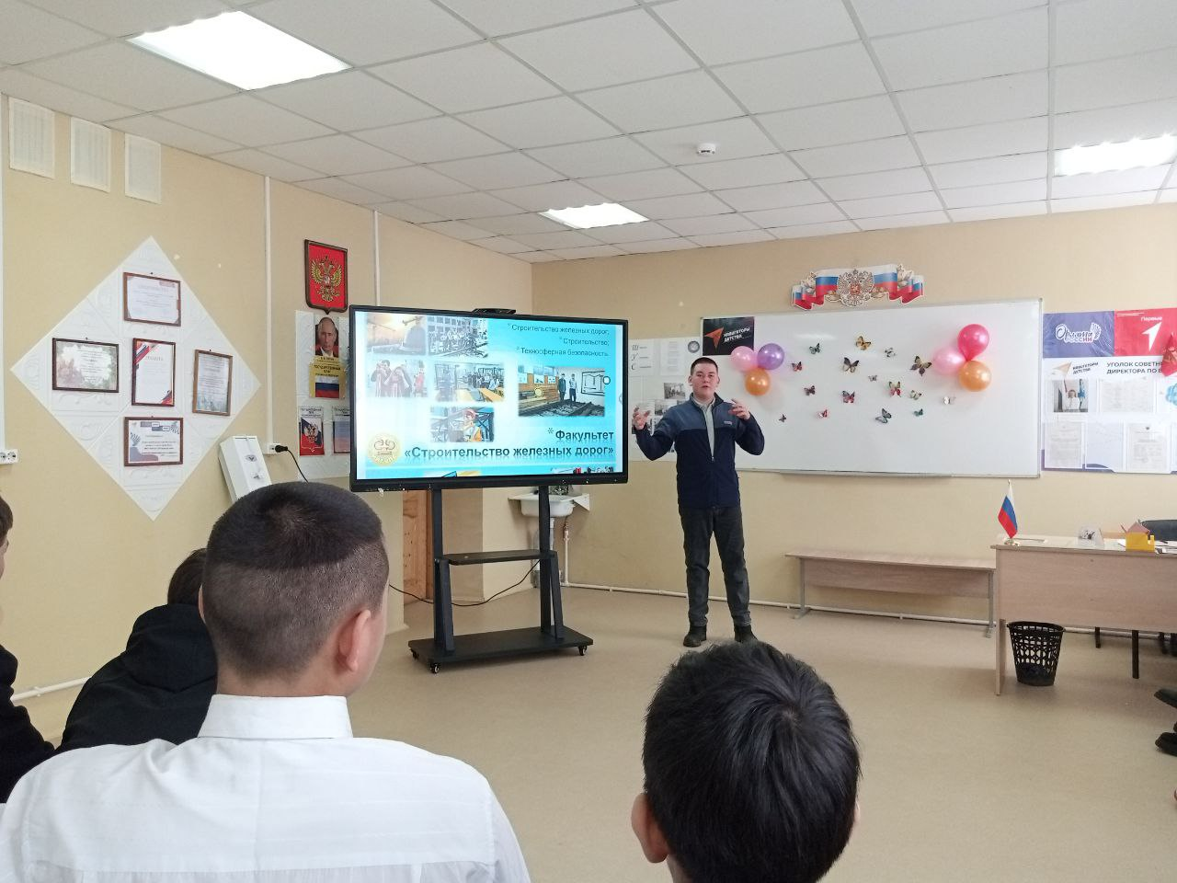
ТОС создаёт условия для занятий спортом, вовлекает в первую очередь детей в здоровый образ жизни:
В праздник всемирного дня здоровья провёл презентацию и спортивную разминку
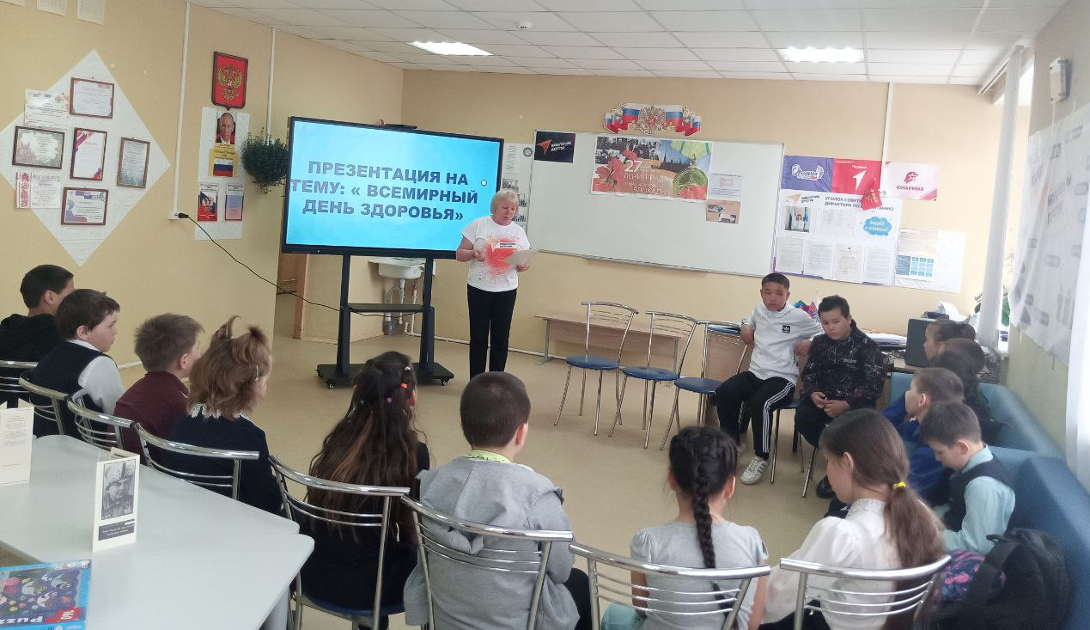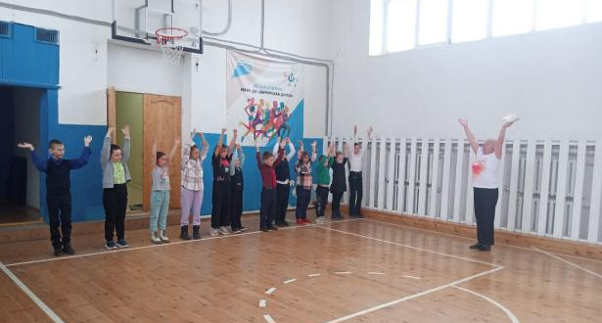
В летний период организует спортивные площадочные забавы на площадках
